**Piano di Testing**

**“GLITCH”**

**Progetto presentato da:**

Annunziata Elefante

Ferdinando Napolitano

Santolo Mutone

**Testing di unità**

**Per il testing di unità è stata utilizzata la tecnica “Black-box testing”**

**Il testing di unità sulle servlet è stato effettuato utilizzando la classe “driver” JUnit e il framework “Mockito”. Sono stati testati i metodi critici delle principali classi “servlet”. I risultati dei testing verranno analizzati e risolti in maniera tempestiva dal nostro team di sviluppo, in modo da avere la “business logic” del sito sempre funzionante.**

**Di seguito sono riportati tutti i casi di test effettuati:**

**GestioneProdottoServletTest**



**InserimentoCartaServletTest**



**RichiestaAssistenzaServletTest**



**GestioneRuoloServletTest**



**RiepilogoOrdineServletTest**



**GestioneOffertaServletTest**

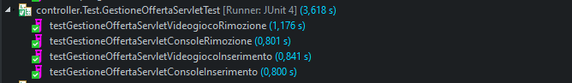

**RispostaAssistenzaServletTest**



**LoginServletTest**

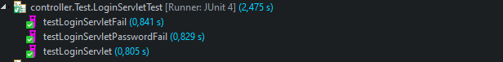

**RegistrazioneServletTest**

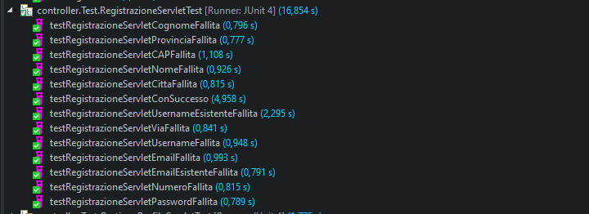

**GestioneProfiloServlet**



**GestioneCarrelloTest**



**Test delle classi servlet**

